Ректору
Київського національного Університету імені Тараса Шевченка
Володимиру БУГРОВУ

П О Д А Н Н Я
Для виконання наукового дослідження «Дослідження профілю протонного пучка LHC з метою вибору оптимального положення мішені в гало пучка. Проведення Монте-Карло розрахунків для реконструкції подій, вимірювання контрольних розподілів фізичних величин з метою оцінки правильності моделювання подій в детекторі. Напрацювання методики забезпечення стабільної інтенсивності зіткнень пучка з ядрами фіксованої твердотільної мішені шляхом корекції положення мішені в гало пучка мікро-кроковим двигуном. Дослідження впливу роботи внутрішньої мішені на час життя протонного пучка в колайдері LHC» за грантом «Режим фіксованої твердотільної мішені в експерименті LHCb (CERN) і пошук екстремальних станів матерії в зіткненнях важких ядер на Великому Адронному Колайдері» НФДУ (реєстраційний номер 2020.02/0257, рішення наукової ради НФДУ на підставі протоколу № 21 від «16-17» вересня 2020 року за конкурсом «підтримка досліджень провідних та молодих учених») просимо заплановані за проектом витрати за статтею „Експлуатаційні витрати”, визначених кошторисом НДР №21ДФ051-09, науковий керівник Аушев Володимир Єгорович дозволити витратити на закупівлю електричних акумуляторів для використання в блоках безперебійного живлення для підтримки в працездатному стані комп’ютерного обладнання, що використовується при виконанні довготривалих розрахунків в межах виконання проекту:

1) Акумулятор LogicPower Гелевий 12V 65Ah -2 шт.
Код ДК 021:2015: ДК 021:2015 код 31430000-9 Електричні акумулятори
Орієнтовна вартість закупівлі 10944.16 грн.

Додаток 1 – технічні характеристики товару
Додаток 2 – комерційні пропозиції 3 шт. актуальні на момент здійснення закупівлі

Декан фізичного факультету,
професор Микола Макарець

Науковий керівник
теми №21ДФ051-09 Володимир Аушев

виконав: зав. НДЛ. Горбаченко О.М. 0963485827

Додаток 1 до подання
Технічне завдання

Технічні характеристики товару

ДК 021:2015: ДК 021:2015 код 31430000-9 Електричні акумулятори

№ п/п | Опис | Кількість, шт. | Вартість за одиницю товару, грн | Загальна вартість, грн.
1 | Акумулятор LogicPower Гелевий 12V 65Ah  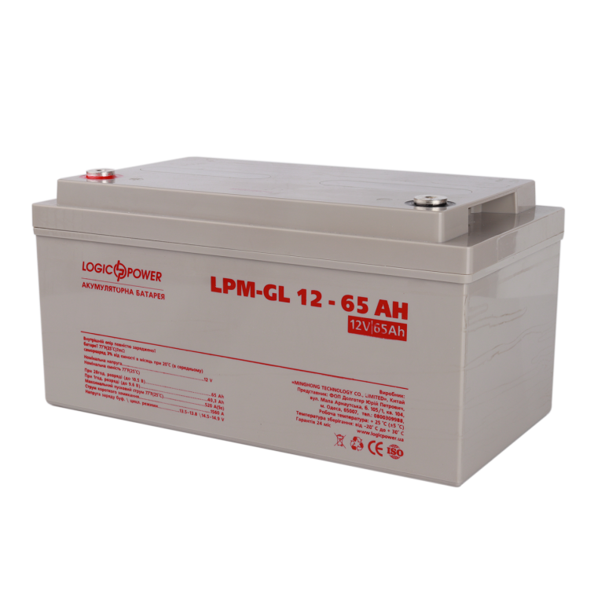  Тип: гелевий  Номінальна напруга: 12 В  Ємність АКБ: 65 А·год  Діапазон робочих температур: -20°С — +60°С  Ресурс: 1200 циклів | 2 | 5472,8 | 10944,16
Доставка (перевезення) та розвантаження товару здійснюється силами та за рахунок постачальника

Додаток 2 до подання
Комерційні пропозиції, актуальні на момент здійснення закупівлі
ДК 021:2015: ДК 021:2015 код 31430000-9 Електричні акумулятори
комерційні пропозиції 3 шт. актуальні на момент здійснення закупівлі

1) Акумулятор Logicpower LP-GL 12V 65AH (LP-GL 12 - 65 AH)

https://secur.ua/ua/akkumuljator-logicpower-lp-gl-12v-65ah-lp-gl-12-65-ah.html?gclid=Cj0KCQjwu7OIBhCsARIsALxCUaMlOZJkolZaMwzsgHaOMWMPzzmD07NbKiglf129LWPt7OoOO8FsolcaAnsUEALw_wcB
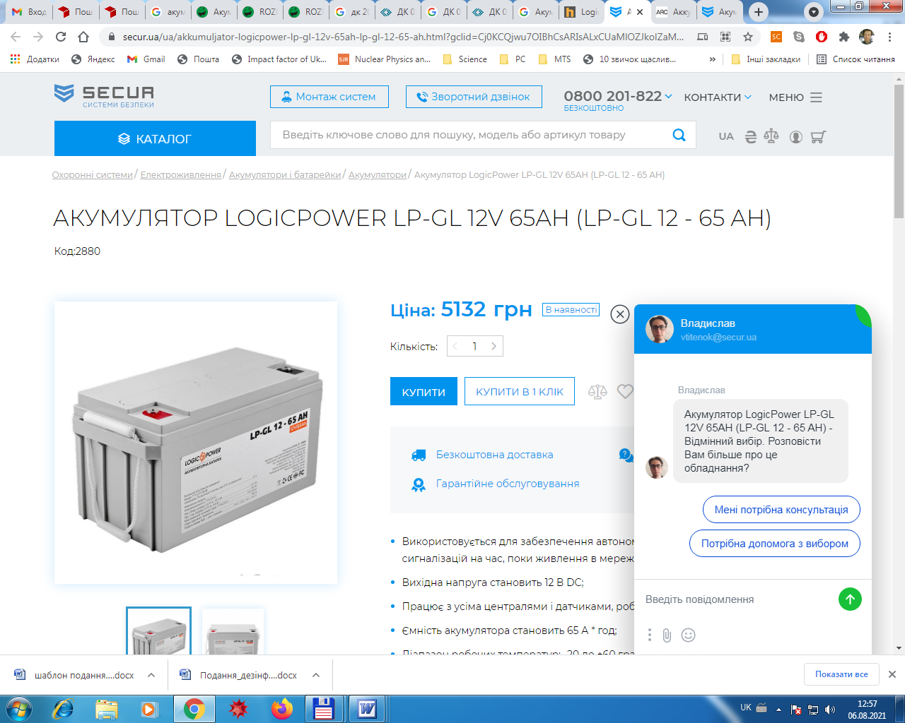

2) Аккумулятор LogicPower LPM-GL 12-65 AH
https://arc.com.ua/products/akkumulyator-gelevyj-logicpower-lpm-gl-12-65-ah?gclid=Cj0KCQjwu7OIBhCsARIsALxCUaO1P6IOpOEXIAxIUDgo1exlnHHEXyKqG3h_wIs0B8A0au6N39CZxlQaApJFEALw_wcB
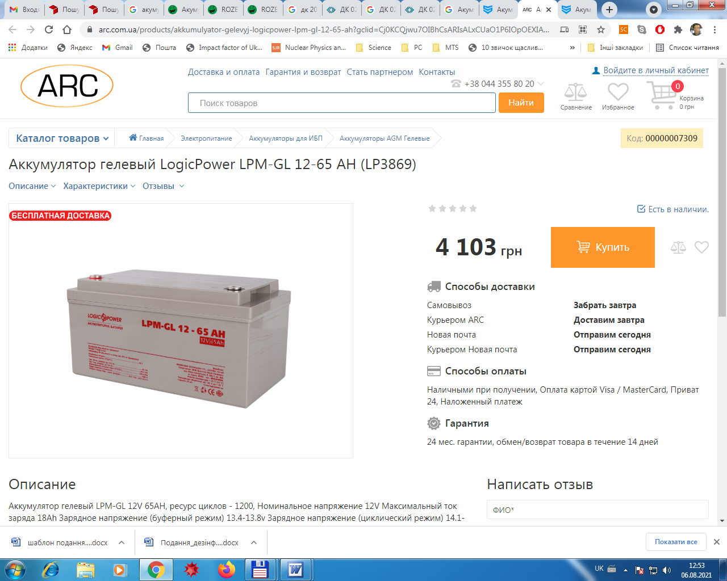

2) Акумулятор для ДБЖ LogicPower LP-GL 12 - 65 AH SILVER (2322)

https://hotline.ua/computer-akkumulyatory-dlya-ibp/logicpower-lp-gl65/?tab=prices&gclid=Cj0KCQjwu7OIBhCsARIsALxCUaPa6IEu_BC4gSi8qFUU8T4dwgZ7eKFis-Q9cZvP6w7Y-D5438hgVNwaAoBIEALw_wcB

